Театр и родители?!
Развитие театральной деятельности в дошкольных образовательных учреждениях и накопление эмоционально-чувственного опыта у детей - длительная работа, которая требует участия родителей. Важно участие родителей в тематических вечерах, в которых родители и дети являются равноправными участниками.
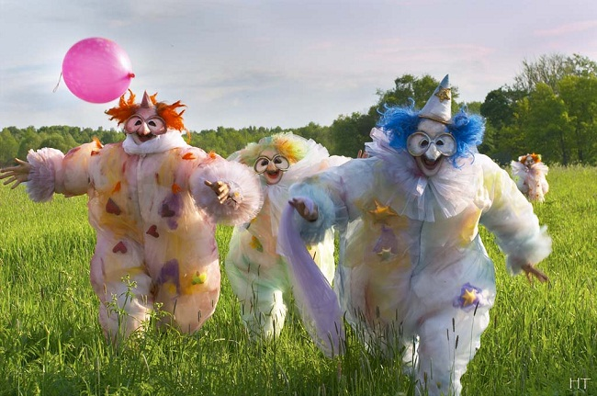
Важно участие родителей в таких вечерах в качестве исполнителей роли, авторов текста, изготовителей декораций, костюмов и т. д. В любом случае совместная работа педагогов и родителей способствует интеллектуальному, эмоциональному и эстетическому развитию детей.

Необходимо участие родителей в театральной деятельности. Это вызывает у детей много эмоций, обостряет чувства гордости за родителей, которые участвуют в театрализованных постановках.

Безусловно, что в театрализованной деятельности огромную роль играет воспитатель. Следует подчеркнуть, что театрализованные занятия должны выполнять одновременно познавательную, воспитательную и развивающую функции и ни в коем случае сводится к подготовке выступлений.
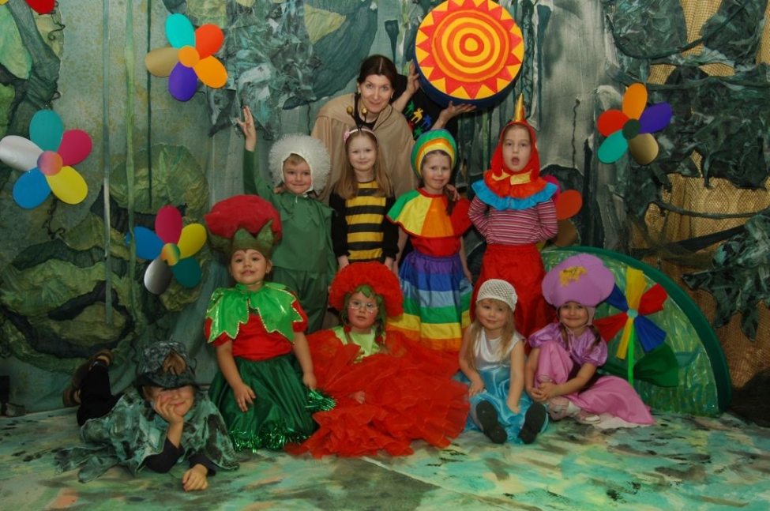

Содержание театрализованных занятий
включает в себя:
Просмотр кукольных спектаклей и беседы по ним;
Разыгрывание разнообразных сказок и инсценировок;
Упражнения по формированию выразительности исполнения (вербальной и невербальной);
Упражнения по социально-эмоциональному развитию детей дошкольного возраста;
Поэтому содержанием таких занятий является не только знакомство с текстом какого-либо литературного произведения или сказки, но и жестами, мимикой, движением, костюмами.

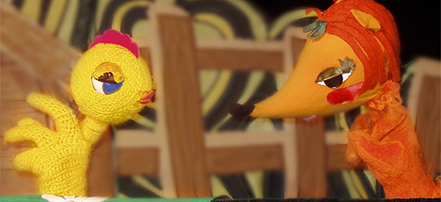

Воспитательные возможности театрализованной деятельности широки. Участвуя в ней, дети знакомятся с окружающим миром во всем его многообразии через образы, краски, звуки, а умело поставленные вопросы заставляют их думать, анализировать, делать выводы и обобщения. С умственным развитием тесно связано и совершенствование речи. В процессе работы над выразительностью реплик персонажей, собственных высказываний незаметно активизируется словарь ребенка, совершенствуется звуковая культура речи, ее интонационный строй.

Можно сказать, что театрализованная деятельность является источником развития чувств, глубоких переживаний и открытий ребенка, приобщает его к духовным ценностям. Но не менее важно, что театрализованные занятия развивают эмоциональную сферу ребенка, заставляют его сочувствовать персонажам, сопереживать разыгрываемые события.
Таким образом, театрализованная деятельность - важнейшее средство развития у детей способности распознавать эмоциональное состояние человека по мимике, жестам, интонации, умения ставить себя на его место в различных ситуациях, находить адекватные способы содействия.

«Чтобы веселиться чужим весельем и сочувствовать чужому горю, нужно уметь с помощью воображения перенестись в положение другого человека, мысленно стать на его место».
Б. М. Теплов.

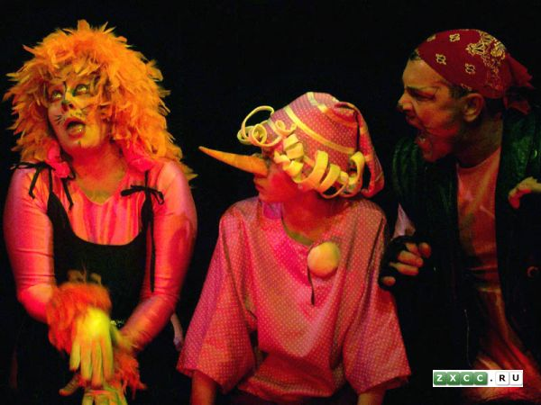

Как заучивать наизусть стихотворения с детьми?
Сначала следует прочитать вслух стихотворение и выяснить все непонятные слова и выражения.
Снова прочитать стихотворение, но уже выразительно.
Предложить через 2 минуты ребёнку повторить его вслух по памяти, при этом помочь ему, не раздражаясь.
Предложить ребёнку ещё раз представить себе описываемые события и прочитать стихотворение ещё раз.
Через несколько часов вновь предложить ребёнку прочитать стихотворение.
Перед сном ещё раз предложить прочитать стихотворение.
Утром следующего дня сначала самим прочитать стихотворение выразительно, потом попросить это сделать ребёнка.
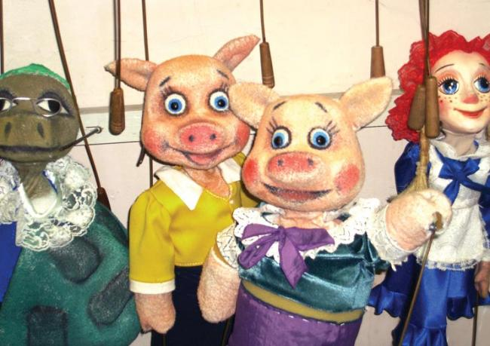
Стихотворный текст как ритмически организованная речь активизирует весь организм ребенка, способствует развитию его голосового аппарата. Стихи носят не только тренировочный характер для формирования четкой, грамотной речи, но и находят эмоциональный отклик в душе ребенка, делают увлекательными различные игры и задания. Особенно нравятся детям диалогические стихи. Говоря от имени определенного действующего лица, ребенок легче раскрепощается, общается с партнером. На следующем этапе из стихотворения можно создать целый мини-спектакль и разыграть его в форме этюдов. Кроме того, разучивание стихов развивает память и интеллект.

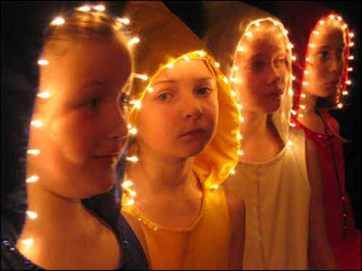

Пора идти в театр!

Уважаемые родители посетите вместе с детьми московские театры, поделитесь с нами впечатлениями, фотоматериалами.
Театр кукол имени Сергея Образцова.
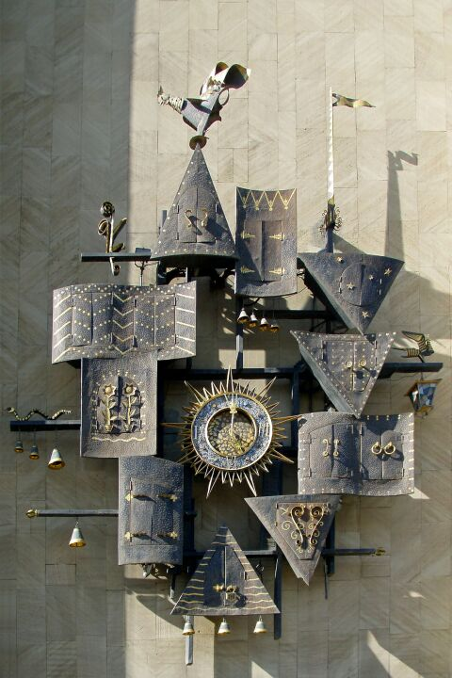
Московский детский музыкальный театр.

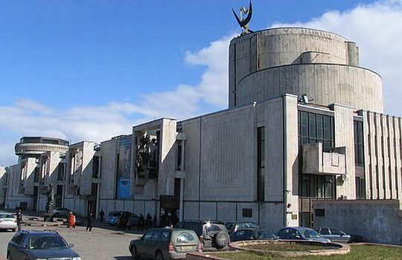

Театр Юного зрителя.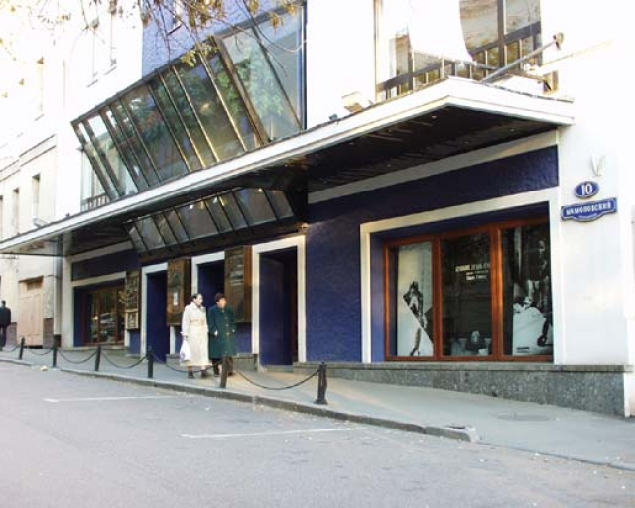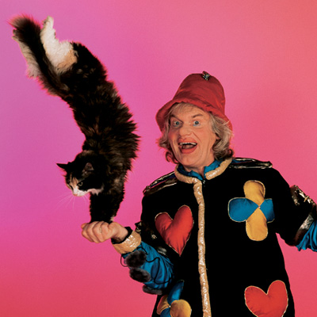и многие другие!

